|  |  |  |
| --- | --- | --- |
|  | | |
| Федеральное государственное бюджетное  образовательное учреждение высшего образования «Новосибирский государственный технический университет» | | |
|  | | |
| Кафедра прикладной математики | | |
| Лабораторная работа № 3 | | |
| по дисциплине «Создание современных кроссплатформенных приложений на основе web-технологий» | | |
| **Реализовать новостной сайт на HTML+CSS+PHP+MySQL на основе вёрстки из ЛР2.** | | |
|  | | |
|  | Бригада 2 | ПМ-23 Буров Евгений |
|  | ПМ-23 Гайченко Максим |
|  |  |
|  |  |
|  |  |
| Преподаватели | Вагин Денис Владимирович |
|  | Петров Роман Владимирович |
| Новосибирск, 2025 | | |

1. Внешний вид сайта

Главная страница (по какой-то причине расширение иногда не захватывает навигационную панель):

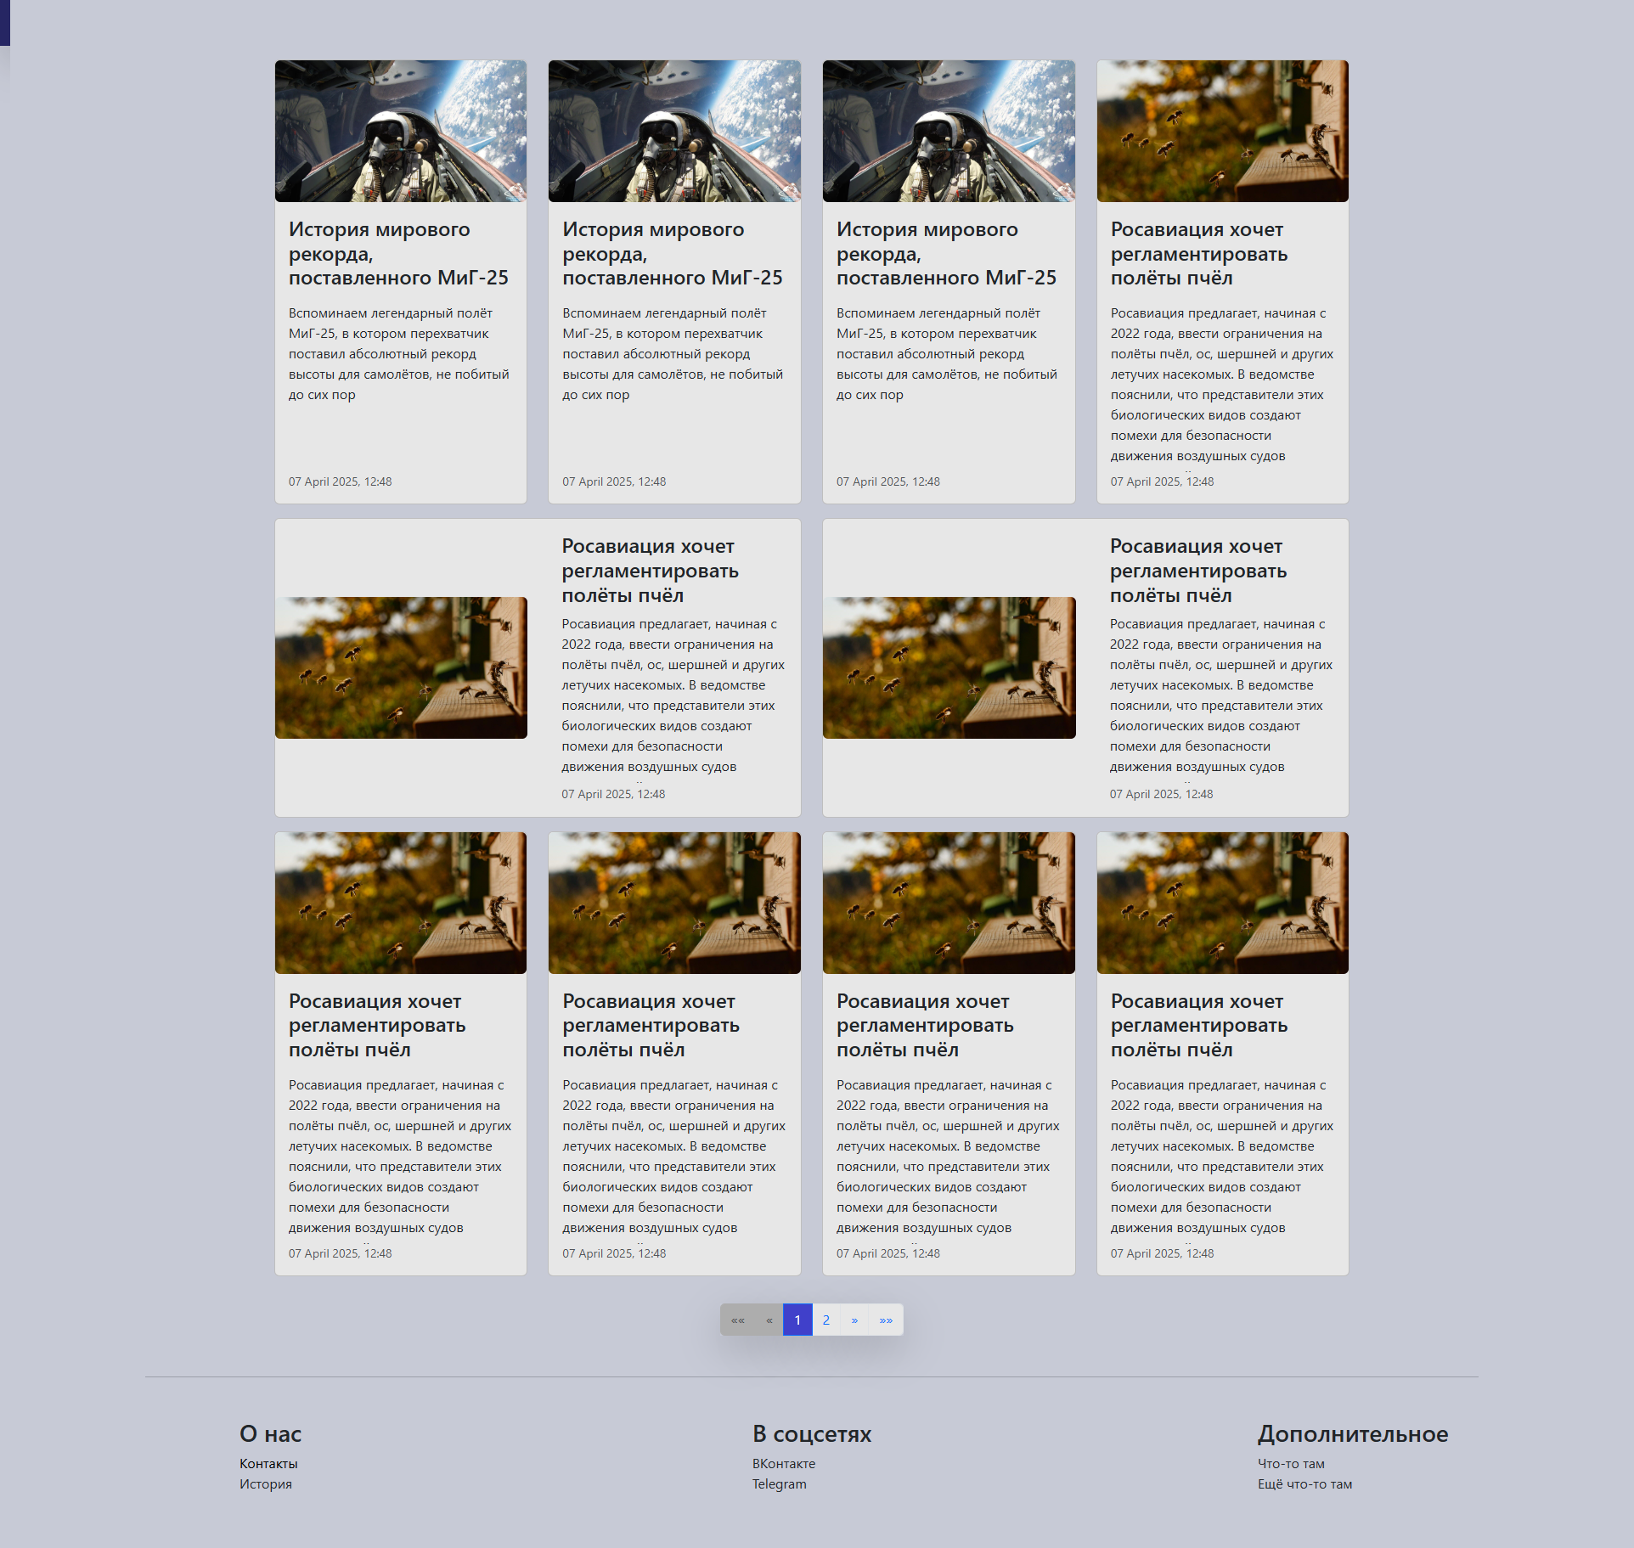

Страница с новостью:

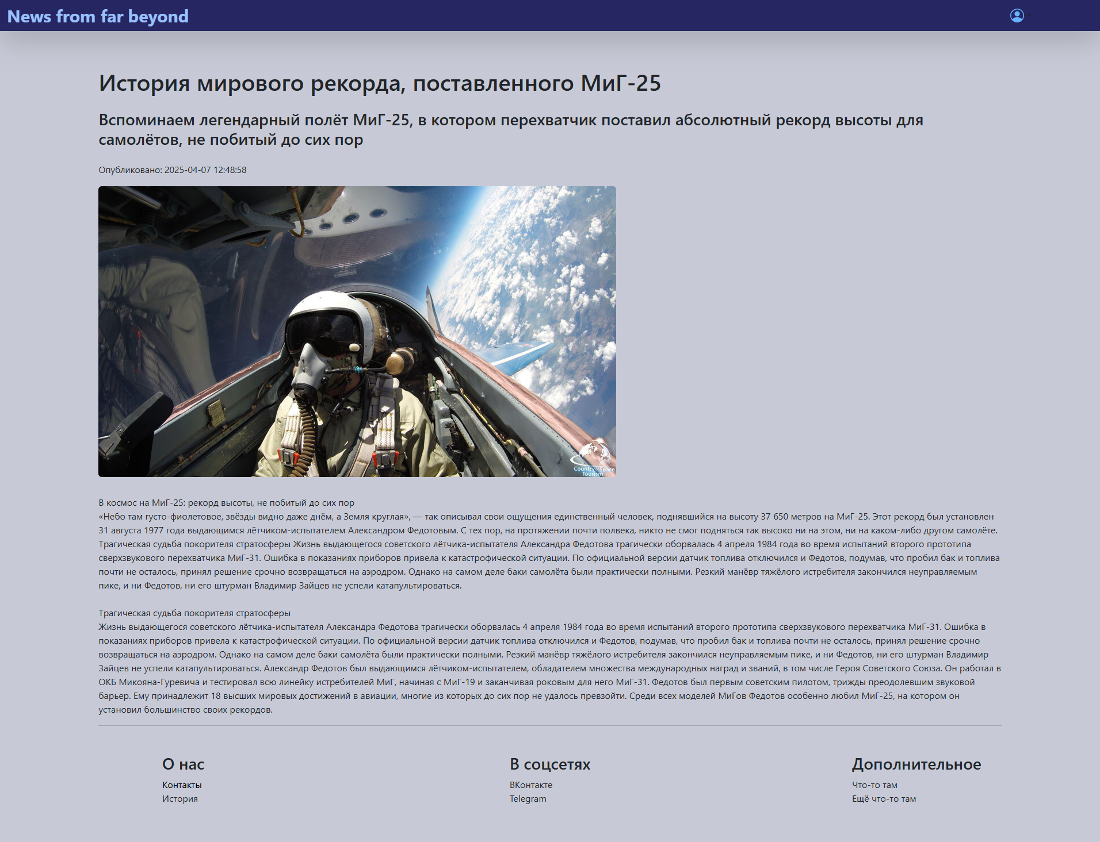

Страница с контактами:

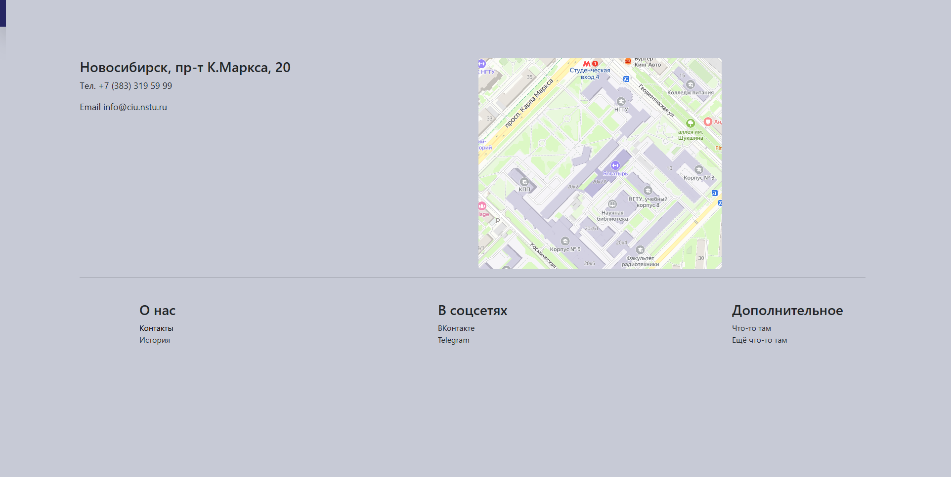

Страницы с авторизацией и созданием аккаунта:

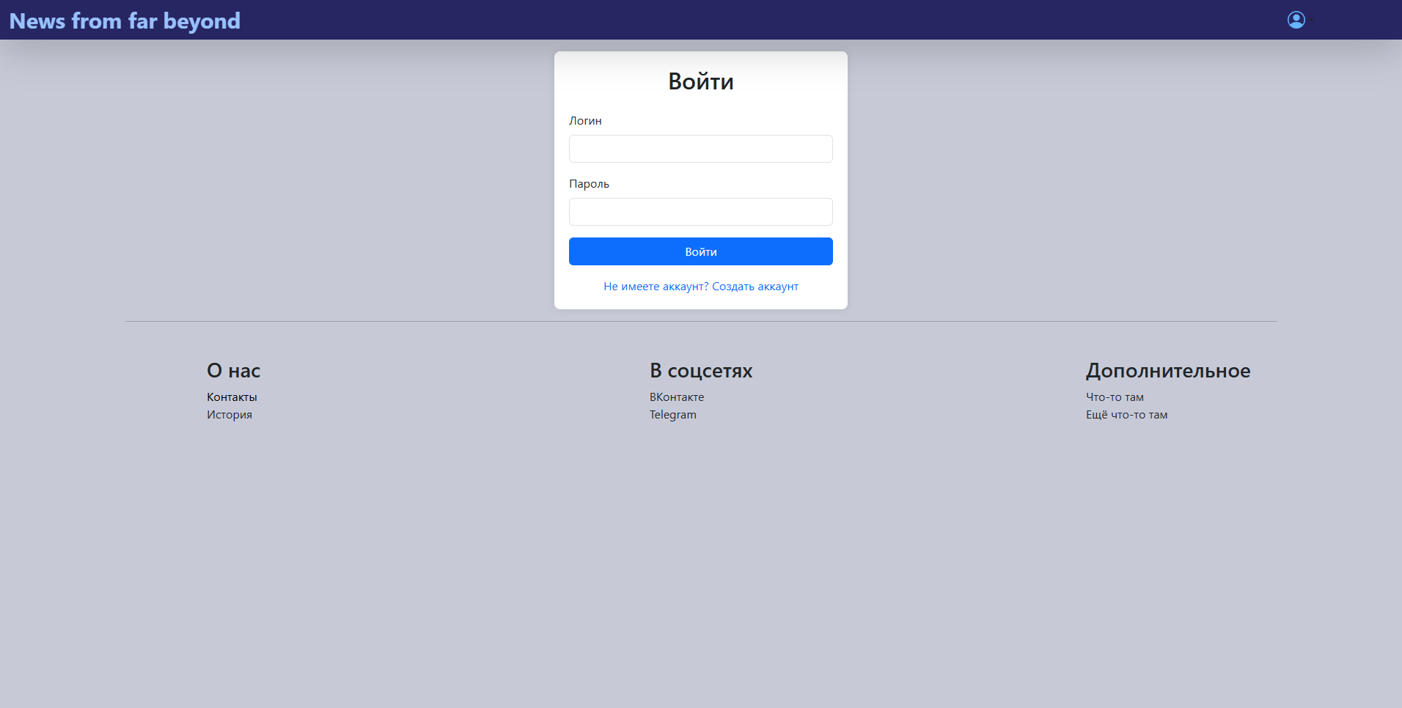

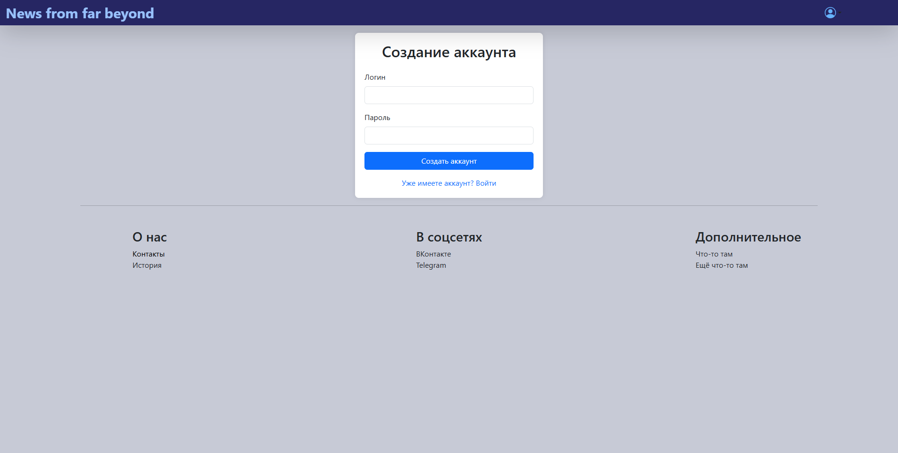

Главная страница при наличии администраторских полномочий:

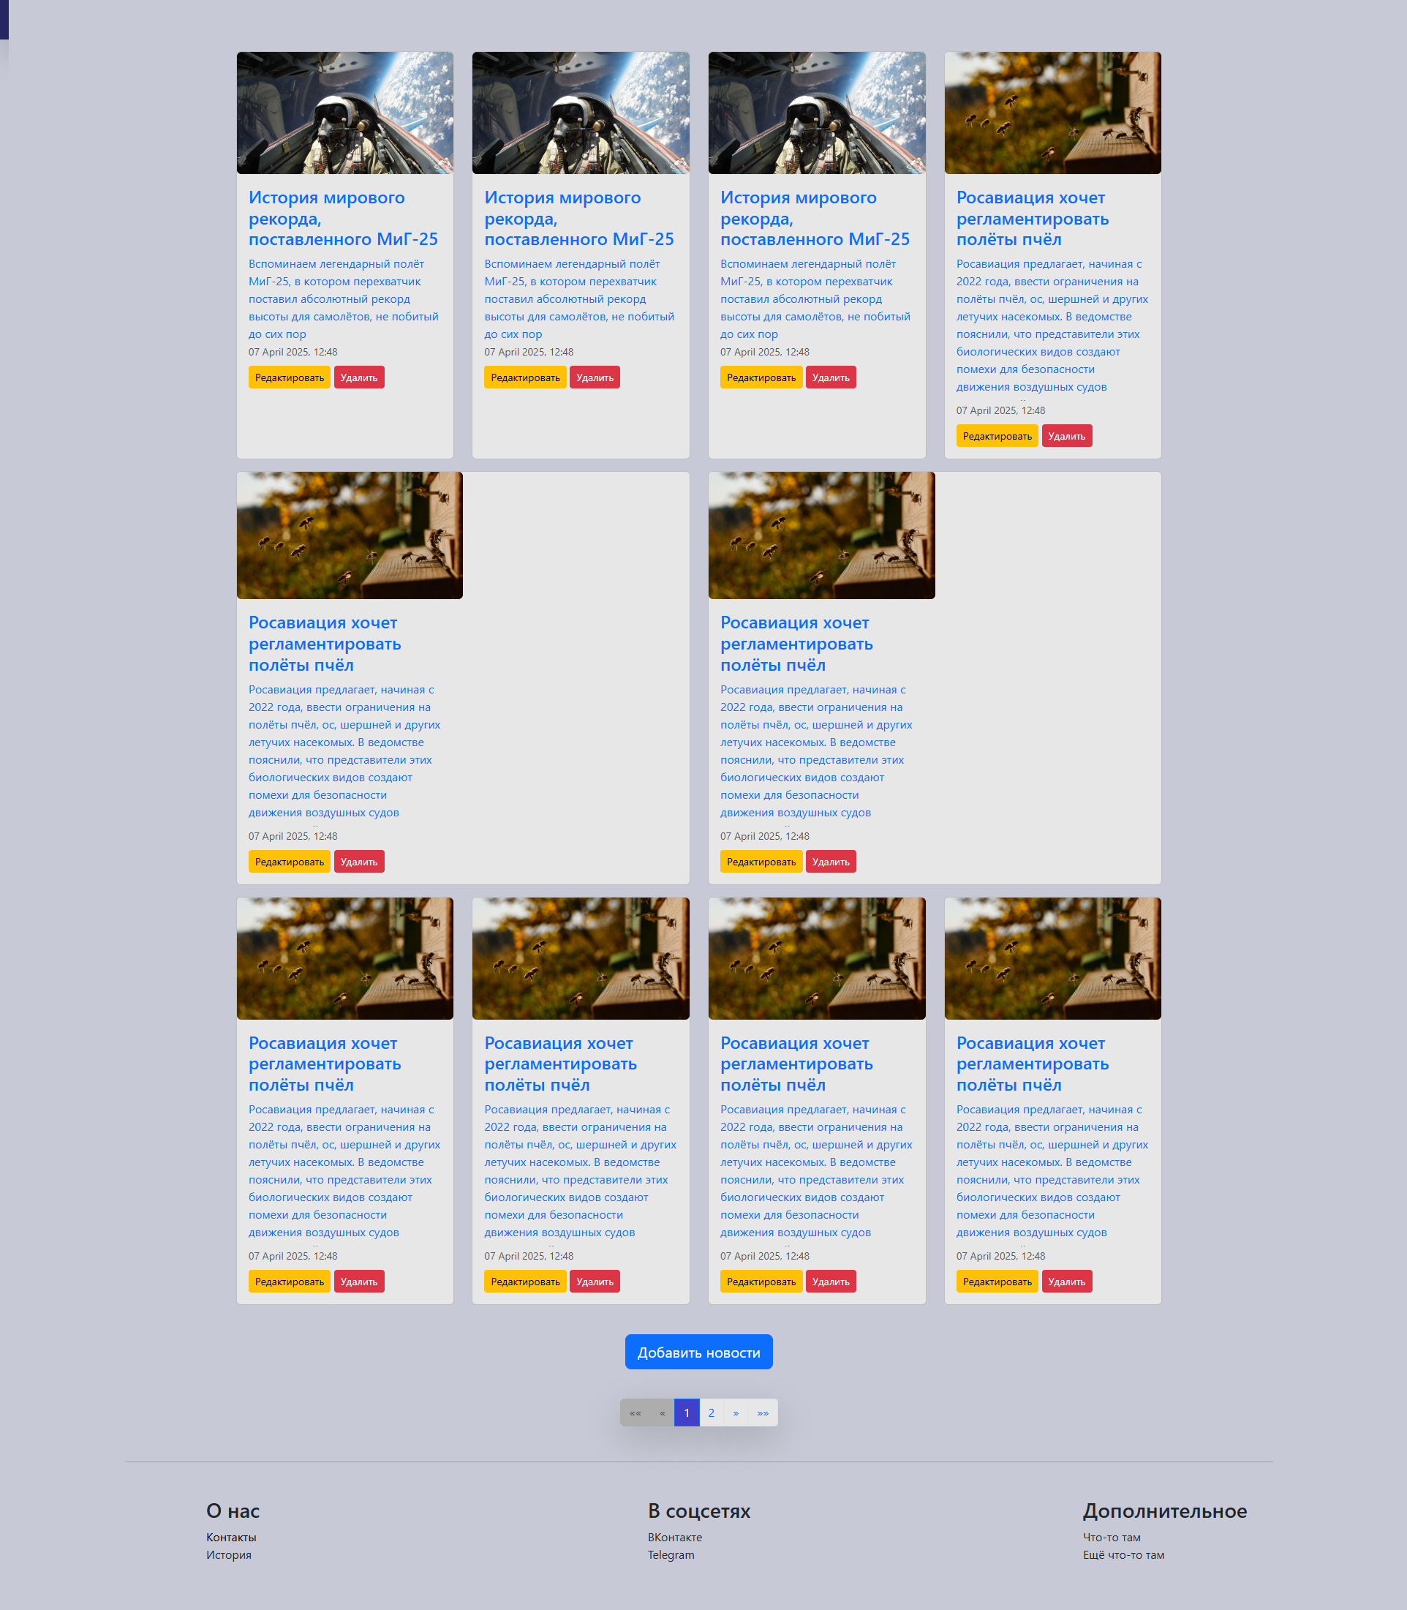

Администраторские формы для добавления/редактирования новостей:

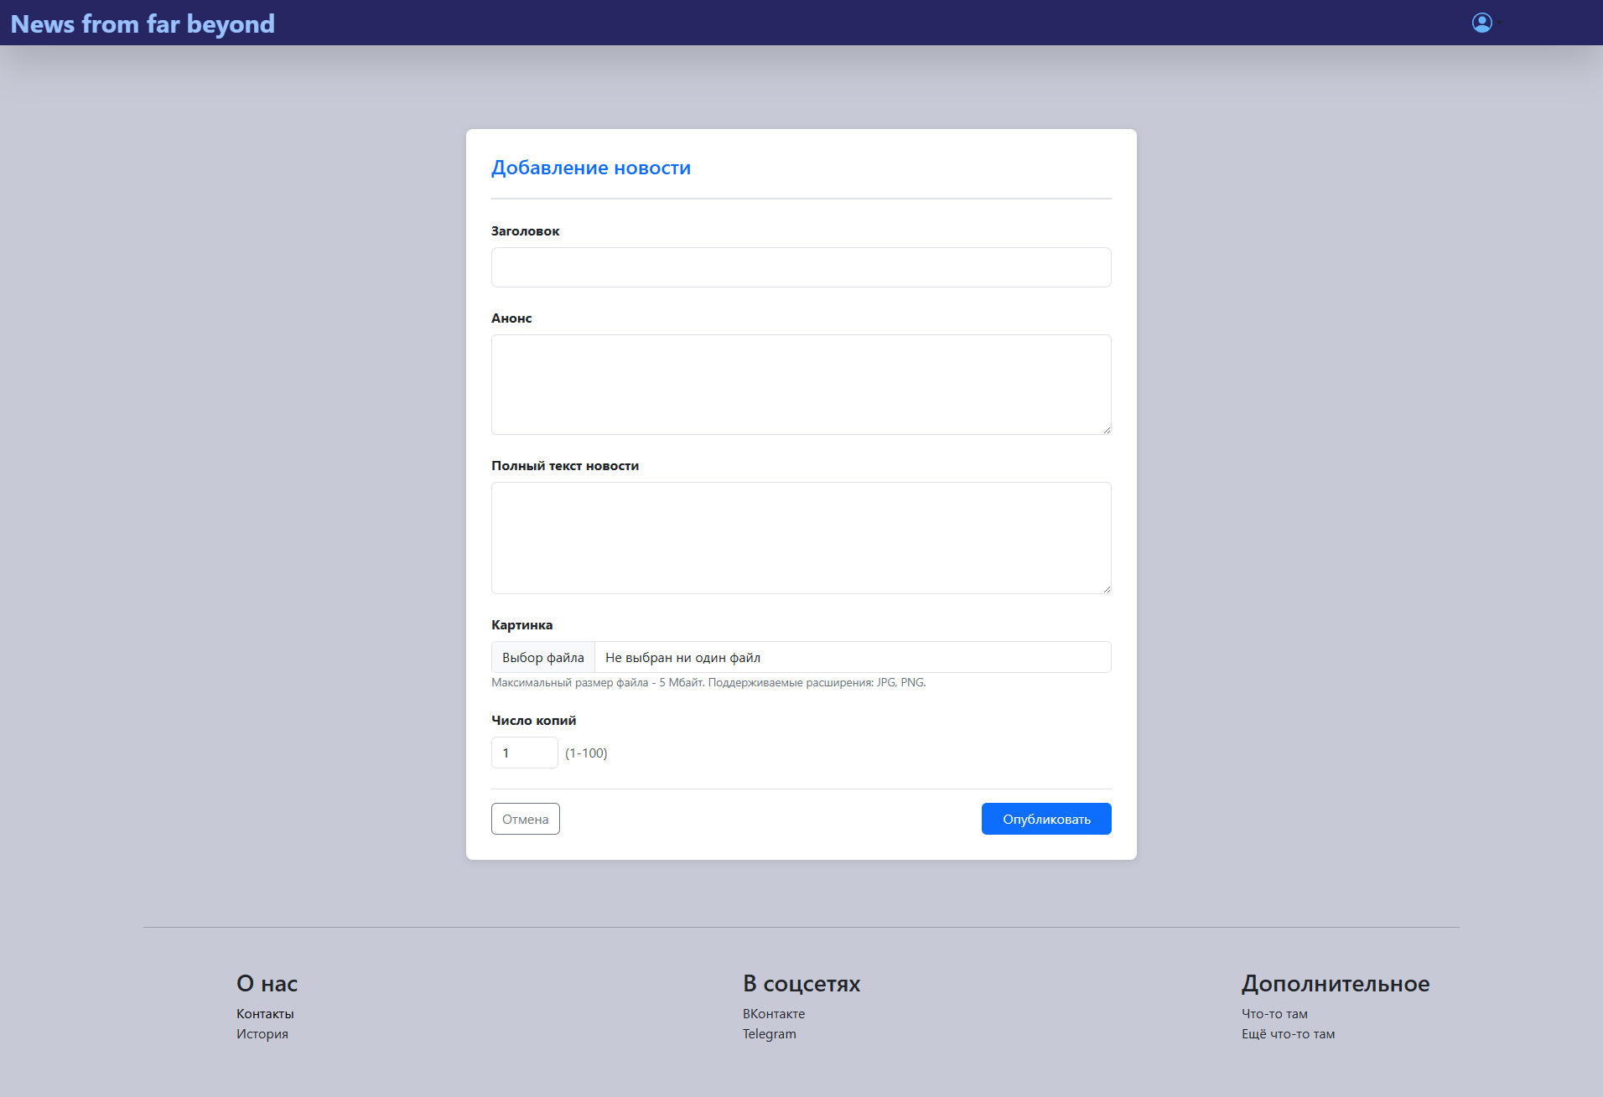

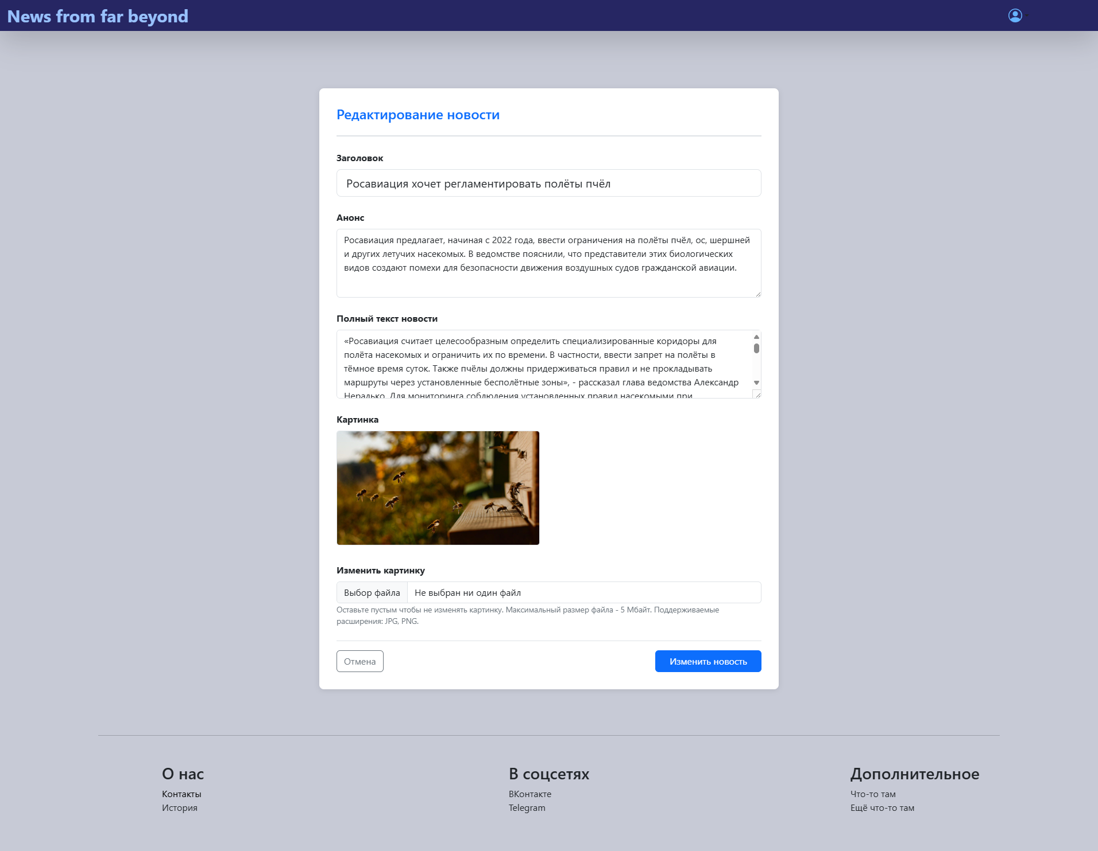

1. Структура базы данных



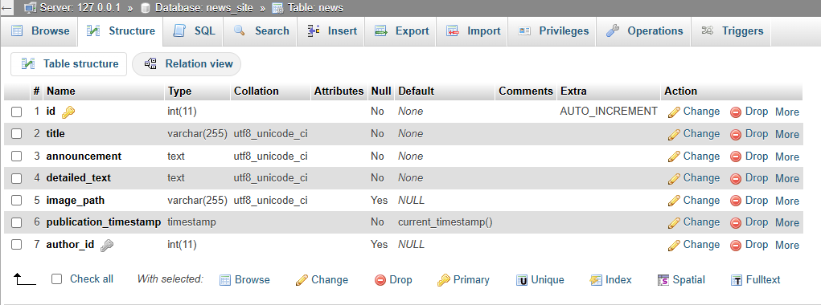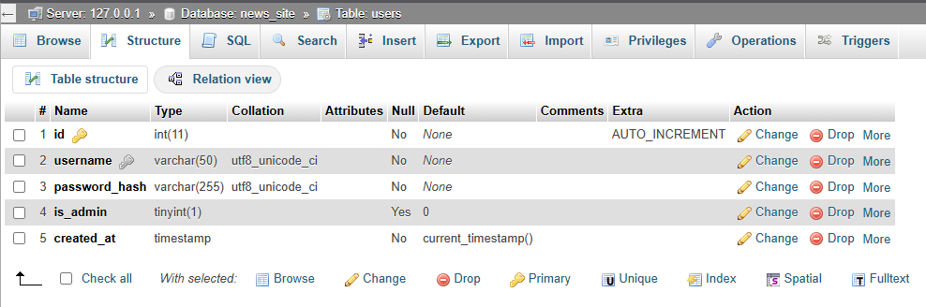

1. Структура файлов

Для каждой страницы используются отдельные файлы. В каждую страницу с помощью **require** встраиваются файлы **header** и **footer**, в которые соответственно встроен файл **config** и написана навигационная панель и подвал сайта.

1. PHP, HTML и CSS код

*styles.css*

body{

    background-color:rgb(199, 202, 214);

    padding-top: 70px;

}

nav.navbar {

    background-color: rgb(38, 38, 99);

    color: rgb(152, 193, 253);

}

.navbar-brand.display-1 {

    font-weight: bold;

    font-size:30px;

    color: rgb(152, 193, 253);

}

.navbar-brand.display-2 {

    font-weight: bold;

    font-size:20px;

    color: rgb(152, 193, 253);

}

.navbar-brand:hover {

    color:rgb(104, 181, 253);

    transition: color 0.5s ease;

}

.card {

    background-color: rgb(231, 231, 231);

}

.card:hover{

    background-color: rgb(210, 220, 253);

    color: rgb(57, 57, 141);

}

.page-link {

    background-color: rgb(231, 231, 231);

}

.page-item.disabled .page-link{

    background-color: rgb(173, 173, 173);

    border-color: rgb(173, 173, 173);

}

.page-item.active .page-link{

    background-color: rgb(64, 64, 202);

}

.footer li:hover{

    text-decoration: underline;

}

p{

    font-size: large;

}

.img-fluid{

    max-height: 600px;

}

.card-text{

    max-height: 200px;

}

li a{

    color: black;

    text-decoration: none;

}

/* Card hover animation */

.card {

    transition: all 0.3s ease;

    transform: translateY(0);

}

.card:hover {

    transform: translateY(-5px);

    box-shadow: 0 10px 20px rgba(0,0,0,0.15) !important;

}

.card-img-top {

    transition: all 0.4s cubic-bezier(0.175, 0.885, 0.32, 1.275);

    transform: scale(1);

}

.card:hover .card-img-top {

    transform: scale(1.03);

}

.card .img-fluid.rounded {

    transition: all 0.4s cubic-bezier(0.175, 0.885, 0.32, 1.275);

}

.card:hover .img-fluid.rounded {

    transform: scale(1.03);

}

/* Admin Form Styles (for both add and edit) */

.admin-form-container {

    max-width: 800px;

    margin: 60px auto 40px;

    padding: 30px;

    background: white;

    border-radius: 8px;

    box-shadow: 0 2px 10px rgba(0,0,0,0.1);

}

.admin-form-header {

    border-bottom: 2px solid #dee2e6;

    padding-bottom: 15px;

    margin-bottom: 25px;

}

.admin-form-header h4 {

    color: #0d6efd;

}

.current-image-preview {

    max-height: 200px;

    width: auto;

    border-radius: 5px;

    margin-bottom: 15px;

    border: 1px solid #dee2e6;

}

/* Shared form controls */

.admin-form .form-control:focus {

    border-color: #86b7fe;

    box-shadow: 0 0 0 0.25rem rgba(13, 110, 253, 0.15);

}

.admin-form textarea {

    min-height: 120px;

}

.image-upload-area {

    margin-bottom: 20px;

}

.image-upload-help {

    font-size: 0.85rem;

    color: #6c757d;

}

.auth-container {

    max-width: 400px;

    margin: auto;

    padding: 20px;

    background: white;

    border-radius: 8px;

    box-shadow: 0 0 10px rgba(0,0,0,0.1);

}

***config.php***

<?php

// Database configuration

define('DB_HOST', 'localhost');

define('DB_NAME', 'news_site');

define('DB_USER', 'root');

define('DB_PASS', '');

// Start session

session_start();

// Create database connection

try {

    $pdo = new PDO("mysql:host=".DB_HOST.";dbname=".DB_NAME, DB_USER, DB_PASS);

    $pdo->setAttribute(PDO::ATTR_ERRMODE, PDO::ERRMODE_EXCEPTION);

} catch (PDOException $e) {

    die("Database connection failed: " . $e->getMessage());

}

// Helper functions

function redirect($url) {

    header("Location: $url");

    exit();

}

function isAdmin() {

    return isset($_SESSION['user']) && $_SESSION['user']['is_admin'];

}

?>

***header.php***

<?php require 'config.php'; ?>

<!doctype html>

<html lang="en">

    <head>

        <meta charset="utf-8">

        <meta name="viewport" content="width=device-width, initial-scale=1">

        <title>News from far beyond</title>

        <link href="https://cdn.jsdelivr.net/npm/bootstrap@5.3.3/dist/css/bootstrap.min.css" rel="stylesheet" integrity="sha384-QWTKZyjpPEjISv5WaRU9OFeRpok6YctnYmDr5pNlyT2bRjXh0JMhjY6hW+ALEwIH" crossorigin="anonymous">

        <link href="styles.css" rel="stylesheet">

        <link rel="icon" type="image/x-icon" href="logo.png">

    </head>

    <body>

<!--Navbar-->

<nav class="navbar shadow-lg fixed-top">

  <div class="row container-fluid justify-content-center justify-content-xxl-start">

    <div class="col-11 text-start">

        <a class="navbar-brand display-1" href="index.php">News from far beyond</a>

    </div>

    <!-- Profile dropdown -->

    <div class="col-1">

      <div class="dropdown">

        <button class="btn dropdown-toggle d-flex align-items-center" type="button" id="profileDropdown" data-bs-toggle="dropdown" aria-expanded="false">

          <svg xmlns="http://www.w3.org/2000/svg" width="24" height="24" fill="#66b3ff" class="bi bi-person-circle" viewBox="0 0 16 16">

            <path d="M11 6a3 3 0 1 1-6 0 3 3 0 0 1 6 0z"/>

            <path fill-rule="evenodd" d="M0 8a8 8 0 1 1 16 0A8 8 0 0 1 0 8zm8-7a7 7 0 0 0-5.468 11.37C3.242 11.226 4.805 10 8 10s4.757 1.225 5.468 2.37A7 7 0 0 0 8 1z"/>

          </svg>

        </button>

        <ul class="dropdown-menu dropdown-menu-end" aria-labelledby="profileDropdown">

          <?php if (isset($_SESSION['user'])): ?>

            <li class="dropdown-item-text">

              Добро пожаловать, <strong><?= htmlspecialchars($_SESSION['user']['username']) ?></strong>

            </li>

            <li><hr class="dropdown-divider"></li>

            <li>

              <a class="dropdown-item" href="logout.php">Выйти</a>

            </li>

          <?php else: ?>

            <li>

              <a class="dropdown-item" href="signin.php">Войти</a>

            </li>

            <li>

              <a class="dropdown-item" href="signup.php">Создать аккаунт</a>

            </li>

          <?php endif; ?>

        </ul>

      </div>

    </div>

  </div>

</nav>

***footer.php***

<!--Divider-->

<div class="container-fluid">

    <div class="row justify-content-center">

        <div class="col-10">

            <hr class="hr hr-blurry" />

        </div>

    </div>

</div>

<!--Footer-->

<div class="footer py-3 mt-3 mb-5">

    <div class="container-fluid">

        <div class="row justify-content-xxl-between justify-content-center">

            <div class="col-6 col-xxl-4 d-flex justify-content-center">

                <ul class="nav flex-column">

                    <h3>О нас</h3>

                    <li>

                        <a href="contacts.php">Контакты</a>

                    </li>

                    <li>История</li>

                </ul>

            </div>

            <div class="col-6 col-xxl-4 d-flex justify-content-center">

                <ul class="nav flex-column">

                    <h3>В соцсетях</h3>

                    <li>ВКонтакте</li>

                    <li>Telegram</li>

                </ul>

            </div>

            <div class="col-6 mt-3 mt-xxl-0 col-xxl-4 d-flex justify-content-center">

                <ul class="nav flex-column">

                    <h3>Дополнительное</h3>

                    <li>Что-то там</li>

                    <li>Ещё что-то там</li>

                </ul>

            </div>

        </div>

    </div>

</div>

<script src="https://cdn.jsdelivr.net/npm/bootstrap@5.3.3/dist/js/bootstrap.bundle.min.js" integrity="sha384-YvpcrYf0tY3lHB60NNkmXc5s9fDVZLESaAA55NDzOxhy9GkcIdslK1eN7N6jIeHz" crossorigin="anonymous"></script>

</body>

</html>

***index.php***

<?php

require 'header.php';

?>

<?php

$stmt = $pdo->query("SELECT * FROM news ORDER BY publication_timestamp DESC");

$news = $stmt->fetchAll();

$items_per_page = 10;

$total_items = count($news);

$total_pages = ceil($total_items / $items_per_page);

$current_page = isset($_GET['page']) ? max(1, min($total_pages, (int)$_GET['page'])) : 1;

$base_url = 'index.php?page=';

?>

<!-- Main content -->

    <!-- Vertical Cards (first 4 news items) -->

    <div class="row justify-content-center">

        <?php foreach (array_slice($news, 10*($current_page - 1), 4) as $item): ?>

            <div class="col-10 col-md-5 col-xxl-2 mb-3">

                <a href="news_detail.php?id=<?= $item['id'] ?>" class="text-decoration-none">

                    <div class="card h-100">

                        <?php if ($item['image_path']): ?>

                            <img class="img-fluid rounded card-img-top" src="<?= htmlspecialchars($item['image_path']) ?>" alt="<?= htmlspecialchars($item['title']) ?>">

                        <?php endif; ?>

                        <div class="card-body d-flex flex-column">

                            <div class="card-title"><h4><?= htmlspecialchars($item['title']) ?></h4></div>

                            <div class="card-text overflow-hidden flex-grow-1"><?= htmlspecialchars($item['announcement']) ?></div>

                            <small class="text-body-secondary"><?= date('d F Y, H:i', strtotime($item['publication_timestamp'])) ?></small>

                            <?php if (isAdmin()): ?>

                                <div class="mt-2">

                                    <a href="edit_news.php?id=<?= $item['id'] ?>" class="btn btn-sm btn-warning">Редактировать</a>

                                    <a href="delete_news.php?id=<?= $item['id'] ?>" class="btn btn-sm btn-danger" onclick="return confirm('Are you sure?')">Удалить</a>

                                </div>

                            <?php endif; ?>

                        </div>

                    </div>

                </a>

            </div>

        <?php endforeach; ?>

    </div>

    <!-- Horizontal Cards (next 2 news items) -->

    <?php if (count($news) > 4): ?>

        <div class="row justify-content-center">

            <div class="col-12 col-md-10 col-xxl-8 d-flex justify-content-center">

                <div class="row justify-content-center">

                    <?php foreach (array_slice($news, 10*($current_page - 1) + 4, 2) as $item): ?>

                        <div class="col-10 col-md-12 col-xxl-6 mb-3">

                            <a href="news_detail.php?id=<?= $item['id'] ?>" class="text-decoration-none">

                                <div class="card h-100">

                                    <div class="row align-items-center h-100">

                                        <?php if ($item['image_path']): ?>

                                            <div class="col-12 col-md-6 col-xxl-6">

                                                <img class="img-fluid rounded" src="<?= htmlspecialchars($item['image_path']) ?>" alt="<?= htmlspecialchars($item['title']) ?>">

                                            </div>

                                        <?php endif; ?>

                                        <div class="col-12 <?= $item['image_path'] ? 'col-md-6 col-xxl-6' : '' ?>">

                                            <div class="card-body">

                                                <div class="card-title"><h4><?= htmlspecialchars($item['title']) ?></h4></div>

                                                <div class="card-text overflow-hidden"><?= htmlspecialchars($item['announcement']) ?></div>

                                                <small class="text-body-secondary"><?= date('d F Y, H:i', strtotime($item['publication_timestamp'])) ?></small>

                                                <?php if (isAdmin()): ?>

                                                    <div class="mt-2">

                                                        <a href="edit_news.php?id=<?= $item['id'] ?>" class="btn btn-sm btn-warning">Редактировать</a>

                                                        <a href="delete_news.php?id=<?= $item['id'] ?>" class="btn btn-sm btn-danger" onclick="return confirm('Are you sure?')">Удалить</a>

                                                    </div>

                                                <?php endif; ?>

                                            </div>

                                        </div>

                                    </div>

                                </div>

                            </a>

                        </div>

                    <?php endforeach; ?>

                </div>

            </div>

        </div>

    <?php endif; ?>

    <!-- Vertical Cards (first 4 news items) -->

    <?php if (count($news) > 6): ?>

        <div class="row justify-content-center">

        <?php foreach (array_slice($news, 10*($current_page - 1) + 6, 4) as $item): ?>

            <div class="col-10 col-md-5 col-xxl-2 mb-3">

                <a href="news_detail.php?id=<?= $item['id'] ?>" class="text-decoration-none">

                    <div class="card h-100">

                        <?php if ($item['image_path']): ?>

                            <img class="img-fluid rounded card-img-top" src="<?= htmlspecialchars($item['image_path']) ?>" alt="<?= htmlspecialchars($item['title']) ?>">

                        <?php endif; ?>

                        <div class="card-body d-flex flex-column">

                            <div class="card-title"><h4><?= htmlspecialchars($item['title']) ?></h4></div>

                            <div class="card-text overflow-hidden flex-grow-1"><?= htmlspecialchars($item['announcement']) ?></div>

                            <small class="text-body-secondary"><?= date('d F Y, H:i', strtotime($item['publication_timestamp'])) ?></small>

                            <?php if (isAdmin()): ?>

                                <div class="mt-2">

                                    <a href="edit_news.php?id=<?= $item['id'] ?>" class="btn btn-sm btn-warning">Редактировать</a>

                                    <a href="delete_news.php?id=<?= $item['id'] ?>" class="btn btn-sm btn-danger" onclick="return confirm('Are you sure?')">Удалить</a>

                                </div>

                            <?php endif; ?>

                        </div>

                    </div>

                </a>

            </div>

        <?php endforeach; ?>

    </div>

    <?php endif; ?>

</div>

<!-- Add News Button (for admins) -->

<?php if (isAdmin()): ?>

<div class="text-center my-4">

    <a href="add_news.php" class="btn btn-primary btn-lg">

        <i class="bi bi-plus-circle"></i> Добавить новости

    </a>

</div>

<?php endif; ?>

<!-- Pagination -->

<nav aria-label="News pagination">

  <ul class="pagination py-3 justify-content-center">

    <!-- First Page Button -->

    <li class="page-item shadow-lg <?= ($current_page == 1) ? 'disabled' : '' ?>">

      <a class="page-link" href="<?= $base_url ?>1" aria-label="First">

        <span aria-hidden="true">&laquo;&laquo;</span>

      </a>

    </li>

    <!-- Previous Page Button -->

    <li class="page-item shadow-lg <?= ($current_page == 1) ? 'disabled' : '' ?>">

      <a class="page-link" href="<?= $base_url.($current_page - 1) ?>" aria-label="Previous">

        <span aria-hidden="true">&laquo;</span>

      </a>

    </li>

    <!-- Page Numbers -->

    <?php

    $start_page = max(1, min($current_page - 2, $total_pages - 4));

    $end_page = min($total_pages, $start_page + 4);

    for ($i = $start_page; $i <= $end_page; $i++): ?>

      <li class="page-item shadow-lg <?= ($i == $current_page) ? 'active' : '' ?>">

        <a class="page-link" href="<?= $base_url.$i ?>"><?= $i ?></a>

      </li>

    <?php endfor; ?>

    <!-- Next Page Button -->

    <li class="page-item shadow-lg <?= ($current_page == $total_pages) ? 'disabled' : '' ?>">

      <a class="page-link" href="<?= $base_url.($current_page + 1) ?>" aria-label="Next">

        <span aria-hidden="true">&raquo;</span>

      </a>

    </li>

    <!-- Last Page Button -->

    <li class="page-item shadow-lg <?= ($current_page == $total_pages) ? 'disabled' : '' ?>">

      <a class="page-link" href="<?= $base_url.$total_pages ?>" aria-label="Last">

        <span aria-hidden="true">&raquo;&raquo;</span>

      </a>

    </li>

  </ul>

</nav>

<?php

require 'footer.php';

?>

***news_detail.php***

<?php

require 'header.php';

if (!isset($_GET['id'])) {

    redirect('index.php');

}

$stmt = $pdo->prepare("SELECT * FROM news WHERE id = ?");

$stmt->execute([$_GET['id']]);

$news = $stmt->fetch();

if (!$news) {

    redirect('index.php');

}

?>

<!--Main content-->

<div class="container-fluid">

  <div class="row mt-5 justify-content-center">

    <div class="col-10">

      <h1 class="display "><?= htmlspecialchars($news['title']) ?></h1>

      <h3 class="display py-3"><?= htmlspecialchars($news['announcement']) ?></h3>

      <div class="row">

        <p class="mb-3"><small>Опубликовано: <?= $news['publication_timestamp'] ?></small></p>

      </div>

        <?php if ($news['image_path']): ?>

            <img class="img-fluid rounded mb-3" src="<?= htmlspecialchars($news['image_path']) ?>" alt="<?= htmlspecialchars($news['title']) ?>">

        <?php endif; ?>

      <div class="mt-3"><?= nl2br(htmlspecialchars($news['detailed_text'])) ?></div>

    </div>

  </div>

</div>

<?php require 'footer.php'; ?>

***contacts.php***

<?php require 'header.php';?>

<!--Main content-->

<div class="row mt-5 justify-content-center">

  <div class="col-5">

  <h3>Новосибирск, пр-т К.Маркса, 20</h3>

  <p>

      Тел.    +7 (383) 319 59 99

  </p>

  <p>

      Email   info@ciu.nstu.ru

  </p>

  </div>

  <div class="col-5">

    <img class="img-fluid rounded" src="nstu2.png">

</div>

<?php require 'footer.php';?>

***signup.php***

<?php

require 'header.php';

if ($_SERVER['REQUEST_METHOD'] === 'POST') {

    $username = trim($_POST['username']);

    $password = $_POST['password'];

    // Validate input

    if (empty($username) || empty($password)) {

        $error = "Username and password are required";

    } else {

        // Check if username exists

        $stmt = $pdo->prepare("SELECT id FROM users WHERE username = ?");

        $stmt->execute([$username]);

        if ($stmt->fetch()) {

            $error = "Пользователь с таким логином уже существует";

        } else {

            // Create user

            $hash = password_hash($password, PASSWORD_DEFAULT);

            $stmt = $pdo->prepare("INSERT INTO users (username, password_hash) VALUES (?, ?)");

            $stmt->execute([$username, $hash]);

            // Automatically log in

            $userId = $pdo->lastInsertId();

            $_SESSION['user'] = [

                'id' => $userId,

                'username' => $username,

                'is_admin' => false

            ];

            redirect('index.php');

        }

    }

}

?>

    <style>

        .auth-container {

            max-width: 400px;

            margin: auto;

            padding: 20px;

            background: rgb(231, 231, 231);

            border-radius: 8px;

            box-shadow: 0 0 10px rgba(0,0,0,0.1);

        }

    </style>

    <div class="container">

        <div class="auth-container">

            <h2 class="text-center mb-4"><i class="bi bi-person-plus"></i>Создание аккаунта</h2>

            <?php if (isset($error)): ?>

                <div class="alert alert-danger"><?= htmlspecialchars($error) ?></div>

            <?php endif; ?>

            <form method="post">

                <div class="mb-3">

                    <label for="username" class="form-label">Логин</label>

                    <input type="text" class="form-control" id="username" name="username" required>

                </div>

                <div class="mb-3">

                    <label for="password" class="form-label">Пароль</label>

                    <input type="password" class="form-control" id="password" name="password" required>

                </div>

                <button type="submit" class="btn btn-primary w-100 mb-3">

                    <i class="bi bi-person-plus"></i> Создать аккаунт

                </button>

                <div class="text-center">

                    <a href="signin.php" class="text-decoration-none">Уже имеете аккаунт? Войти</a>

                </div>

            </form>

        </div>

    </div>

    <?php

require 'footer.php';?>

***signin.php***

<?php

require 'header.php';

if ($_SERVER['REQUEST_METHOD'] === 'POST') {

    $username = trim($_POST['username']);

    $password = $_POST['password'];

    // Find user

    $stmt = $pdo->prepare("SELECT * FROM users WHERE username = ?");

    $stmt->execute([$username]);

    $user = $stmt->fetch();

    if ($user && password_verify($password, $user['password_hash'])) {

        // Successful login

        $_SESSION['user'] = [

            'id' => $user['id'],

            'username' => $user['username'],

            'is_admin' => (bool)$user['is_admin']

        ];

        redirect('index.php');

    } else {

        $error = "Неверное имя пользователя или пароль";

    }

}

?>

    <style>

        .auth-container {

            max-width: 400px;

            margin: auto;

            padding: 20px;

            background: rgb(231, 231, 231);

            border-radius: 8px;

            box-shadow: 0 0 10px rgba(0,0,0,0.1);

        }

    </style>

    <div class="container">

        <div class="auth-container">

            <h2 class="text-center mb-4"><i class="bi bi-box-arrow-in-right"></i> Войти</h2>

            <?php if (isset($error)): ?>

                <div class="alert alert-danger"><?= htmlspecialchars($error) ?></div>

            <?php endif; ?>

            <form method="post">

                <div class="mb-3">

                    <label for="username" class="form-label">Логин</label>

                    <input type="text" class="form-control" id="username" name="username" required>

                </div>

                <div class="mb-3">

                    <label for="password" class="form-label">Пароль</label>

                    <input type="password" class="form-control" id="password" name="password" required>

                </div>

                <button type="submit" class="btn btn-primary w-100 mb-3">

                    <i class="bi bi-box-arrow-in-right"></i> Войти

                </button>

                <div class="text-center">

                    <a href="signup.php" class="text-decoration-none">Нет аккаунта? Создать аккаунт</a>

                </div>

            </form>

        </div>

    </div>

<?php require 'footer.php';?>

***logout.php***

<?php

require 'config.php';

// Destroy session

session_destroy();

redirect('index.php');

?>

***add_news.php***

<?php

require 'header.php';

// Only admins can add news

if (!isAdmin()) {

    redirect('index.php');

}

if ($_SERVER['REQUEST_METHOD'] === 'POST' && isset($_POST['title'])) {

    $title = trim($_POST['title']);

    $announcement = trim($_POST['announcement']);

    $detailed_text = trim($_POST['detailed_text']);

    $copies = isset($_POST['copies']) ? max(1, min(100, (int)$_POST['copies'])) : 1;

    // Simple file upload handling

    $image_path = null;

    if (isset($_FILES['image']) && $_FILES['image']['error'] === UPLOAD_ERR_OK) {

        $upload_dir = 'uploads/';

        if (!is_dir($upload_dir)) {

            mkdir($upload_dir, 0755, true);

        }

        $filename = uniqid() . '_' . basename($_FILES['image']['name']);

        $target_path = $upload_dir . $filename;

        if (move_uploaded_file($_FILES['image']['tmp_name'], $target_path)) {

            $image_path = $target_path;

        }

    }

    // Insert news copies

    $successCount = 0;

    $stmt = $pdo->prepare("INSERT INTO news

                          (title, announcement, detailed_text, image_path, author_id, publication_timestamp)

                          VALUES (?, ?, ?, ?, ?, NOW())");

    for ($i = 0; $i < $copies; $i++) {

        if ($stmt->execute([$title, $announcement, $detailed_text, $image_path, $_SESSION['user']['id']])) {

            $successCount++;

        }

    }

    if ($successCount > 0) {

        $_SESSION['success'] = "Successfully published $successCount news article(s)!";

    } else {

        $_SESSION['error'] = "Failed to publish news articles";

    }

    redirect('index.php');

}

?>

    <div class="container py-4">

        <div class="admin-form-container">

            <div class="admin-form-header">

                <h4><i class="bi bi-newspaper"></i> Добавление новости</h4>

            </div>

            <?php if (isset($_SESSION['error'])): ?>

                <div class="alert alert-danger"><?= $_SESSION['error']; unset($_SESSION['error']); ?></div>

            <?php endif; ?>

            <form method="post" enctype="multipart/form-data" class="admin-form">

                <div class="mb-4">

                    <label for="title" class="form-label fw-bold">Заголовок</label>

                    <input type="text" class="form-control form-control-lg" id="title" name="title" required>

                </div>

                <div class="mb-4">

                    <label for="announcement" class="form-label fw-bold">Анонс</label>

                    <textarea class="form-control" id="announcement" name="announcement" rows="3" required></textarea>

                </div>

                <div class="mb-4">

                    <label for="detailed_text" class="form-label fw-bold">Полный текст новости</label>

                    <textarea class="form-control" id="detailed_text" name="detailed_text" rows="5" required></textarea>

                </div>

                <div class="mb-4 image-upload-area">

                    <label for="image" class="form-label fw-bold">Картинка</label>

                    <input class="form-control" type="file" id="image" name="image" accept="image/*">

                    <div class="image-upload-help">Максимальный размер файла - 5 Мбайт. Поддерживаемые расширения: JPG, PNG.</div>

                </div>

                <div class="mb-4">

                    <label for="copies" class="form-label fw-bold">Число копий</label>

                    <div class="d-flex align-items-center">

                        <input type="number" class="form-control" id="copies" name="copies"

                               min="1" max="100" value="1" style="width: 80px;">

                        <span class="ms-2 text-muted">(1-100)</span>

                    </div>

                </div>

                <div class="d-flex justify-content-between align-items-center pt-3 border-top">

                    <a href="index.php" class="btn btn-outline-secondary">

                        <i class="bi bi-x-circle"></i> Отмена

                    </a>

                    <button type="submit" class="btn btn-primary px-4">

                        <i class="bi bi-save"></i> Опубликовать

                    </button>

                </div>

            </form>

        </div>

    </div>

    <script>

    // Simple client-side validation

    document.querySelector('form').addEventListener('submit', function(e) {

        const title = document.getElementById('title').value.trim();

        const announcement = document.getElementById('announcement').value.trim();

        const detailedText = document.getElementById('detailed_text').value.trim();

        const image = document.getElementById('image').value.trim();

        if (!title || !announcement || !detailedText || !image) {

            e.preventDefault();

            alert('Заполните все поля');

            return false;

        }

        return true;

    });

    </script>

<?php require 'footer.php'; ?>

***edit_news.php***

<?php

require 'header.php';

// Only admins can edit news

if (!isAdmin()) {

    redirect('index.php');

}

if (!isset($_GET['id'])) {

    redirect('index.php');

}

// Fetch existing news

$stmt = $pdo->prepare("SELECT * FROM news WHERE id = ?");

$stmt->execute([$_GET['id']]);

$news = $stmt->fetch();

if (!$news) {

    redirect('index.php');

}

if ($_SERVER['REQUEST_METHOD'] === 'POST') {

    $title = trim($_POST['title']);

    $announcement = trim($_POST['announcement']);

    $detailed_text = trim($_POST['detailed_text']);

    // Handle image update

    $image_path = $news['image_path'];

    if (isset($_FILES['image']) && $_FILES['image']['error'] === UPLOAD_ERR_OK) {

        $upload_dir = 'uploads/';

        if (!is_dir($upload_dir)) {

            mkdir($upload_dir, 0755, true);

        }

        $filename = uniqid() . '_' . basename($_FILES['image']['name']);

        $target_path = $upload_dir . $filename;

        if (move_uploaded_file($_FILES['image']['tmp_name'], $target_path)) {

            // Delete old image if exists

            if ($image_path && file_exists($image_path)) {

                unlink($image_path);

            }

            $image_path = $target_path;

        }

    }

    // Update news

    $stmt = $pdo->prepare("UPDATE news SET title = ?, announcement = ?, detailed_text = ?, image_path = ? WHERE id = ?");

    if ($stmt->execute([$title, $announcement, $detailed_text, $image_path, $_GET['id']])) {

        $_SESSION['success'] = "News article updated successfully!";

    } else {

        $_SESSION['error'] = "Failed to update news article";

    }

    redirect('index.php');

}

?>

    <div class="container py-4">

        <div class="admin-form-container">

            <div class="admin-form-header">

                <h4><i class="bi bi-pencil-square"></i> Редактирование новости</h4>

            </div>

            <?php if (isset($_SESSION['error'])): ?>

                <div class="alert alert-danger"><?= $_SESSION['error']; unset($_SESSION['error']); ?></div>

            <?php endif; ?>

            <form method="post" enctype="multipart/form-data" class="admin-form">

                <div class="mb-4">

                    <label for="title" class="form-label fw-bold">Заголовок</label>

                    <input type="text" class="form-control form-control-lg" id="title" name="title"

                           value="<?= htmlspecialchars($news['title']) ?>" required>

                </div>

                <div class="mb-4">

                    <label for="announcement" class="form-label fw-bold">Анонс</label>

                    <textarea class="form-control" id="announcement" name="announcement" required><?= htmlspecialchars($news['announcement']) ?></textarea>

                </div>

                <div class="mb-4">

                    <label for="detailed_text" class="form-label fw-bold">Полный текст новости</label>

                    <textarea class="form-control" id="detailed_text" name="detailed_text" required><?= htmlspecialchars($news['detailed_text']) ?></textarea>

                </div>

                <div class="mb-4 image-upload-area">

                    <label class="form-label fw-bold">Картинка</label>

                    <div class="mb-3">

                        <?php if ($news['image_path']): ?>

                            <img src="<?= htmlspecialchars($news['image_path']) ?>" class="current-image-preview">

                        <?php else: ?>

                            <div class="text-muted">Картинка отсутствует</div>

                        <?php endif; ?>

                    </div>

                    <label for="image" class="form-label fw-bold">Изменить картинку</label>

                    <input class="form-control" type="file" id="image" name="image" accept="image/*">

                    <div class="image-upload-help">Оставьте пустым чтобы не изменять картинку. Максимальный размер файла - 5 Мбайт. Поддерживаемые расширения: JPG, PNG.</div>

                </div>

                <div class="d-flex justify-content-between align-items-center pt-3 border-top">

                    <a href="index.php" class="btn btn-outline-secondary">

                        <i class="bi bi-arrow-left"></i> Отмена

                    </a>

                    <button type="submit" class="btn btn-primary px-4">

                        <i class="bi bi-save"></i> Изменить новость

                    </button>

                </div>

            </form>

        </div>

    </div>

    <script>

    // Simple client-side validation

    document.querySelector('form').addEventListener('submit', function(e) {

        const title = document.getElementById('title').value.trim();

        const announcement = document.getElementById('announcement').value.trim();

        const detailedText = document.getElementById('detailed_text').value.trim();

        if (!title || !announcement || !detailedText) {

            e.preventDefault();

            alert('Please fill in all required fields');

            return false;

        }

        return true;

    });

    </script>

<?php require 'footer.php'; ?>

***delete_news.php***

<?php

require 'config.php';

// Only admins can delete news

if (!isAdmin() || !isset($_GET['id'])) {

    redirect('index.php');

}

// Fetch news to get image path

$stmt = $pdo->prepare("SELECT image_path FROM news WHERE id = ?");

$stmt->execute([$_GET['id']]);

$news = $stmt->fetch();

// Delete image if exists

if ($news && $news['image_path'] && file_exists($news['image_path'])) {

    unlink($news['image_path']);

}

// Delete news from database

$stmt = $pdo->prepare("DELETE FROM news WHERE id = ?");

$stmt->execute([$_GET['id']]);

redirect('index.php');

?>